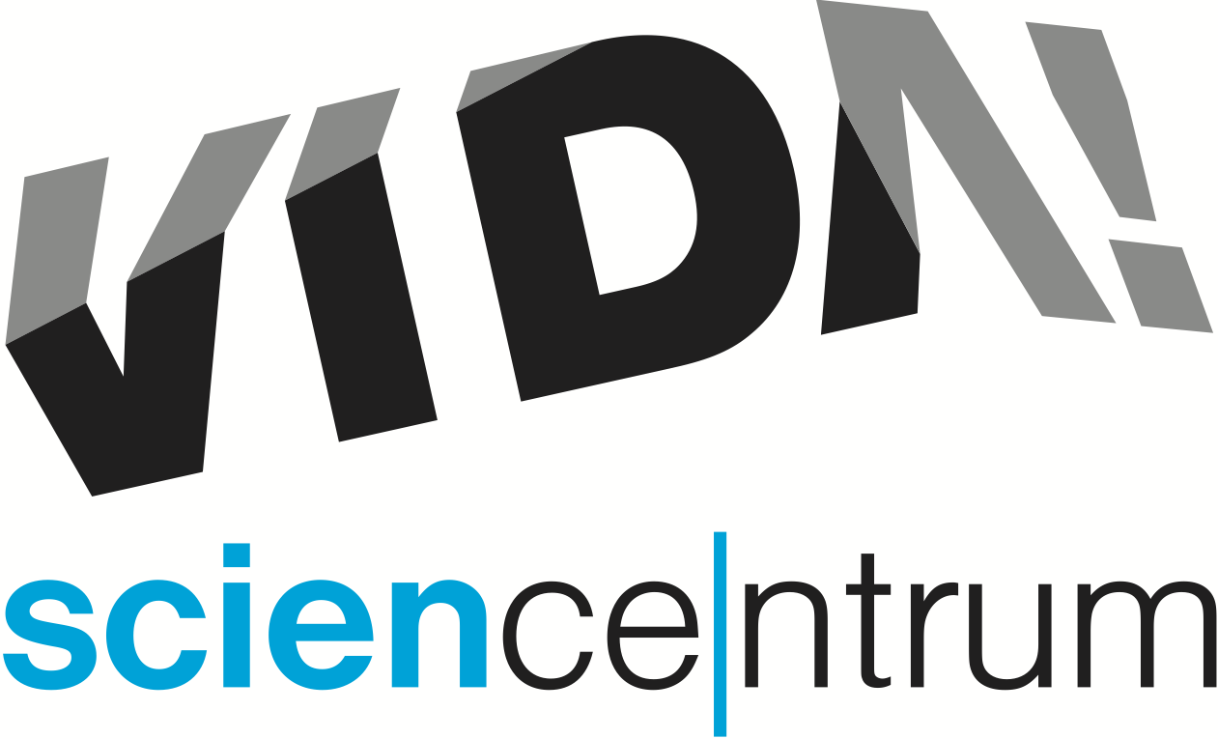
Výstava matematika na dotek
tisková zpráva │ Brno │8. 3. 2018
Moravian Science Centre Brno,
příspěvková organizace
Křížkovského 554/12
603 00 Brno
tel: (+420) 730 896 545
info@vida.cz, www.vida.cz
V brněnském zábavním vědeckém parku VIDA! se až do 3. září koná výstava GeomeTRY, která představuje svět hravé matematiky a geometrie. „Návštěvníci si například vyzkouší, jak dostat veliký jehlan do zdánlivě menší krychle, přeměnit pohyb člověka na matematickou funkci, kreslit jen podle odrazu v zrcadle, nebo najít jednu kuličku mezi desetitisíci dalších,“ řekl o výstavě Ondřej Hlouša, manažer expozice VIDA!, a dodal: „Výstavu si užijí dospělí i děti už od předškolního věku. Mohou tu skládat nejrůznější puzzle, řešit geometrické hádanky a přemýšlet nad matematickými hlavolamy.“
Výstava GeomeTRY nabízí více než třicet hravých exponátů zapůjčených z proslulého muzea Mathematikum, které sídlí v německém Gießenu a je prvním matematickým muzeem na celém světě. Exponátů je možné se dotýkat, hrát si s nimi a hledat správná řešení. Každý, kdo výstavu navštíví, má také možnost zúčastnit se Diamantové loterie – může si tipnout, kterých šest ze čtyřiceti devíti diamantů je pravých. „Správnou odpověď ještě nikdy nikdo neuhádl. V Brně na výherce čeká celoživotní vstupenku do VIDA!“ upozornila Hana Laudátová, tisková mluvčí VIDA!
Ve všední dny, od úterý do pátku, od 16 do 18 hodin je možné navštívit VIDA! jen za 90 korun. „Odpolední vstupenka je určená všem, kteří si chtějí užít chytrou zábavu v čase, který jim zbývá po škole či po práci,“ dodala Laudátová.

Bastlírna přináší prostor pro radost z tvoření
Společně s výstavou začíná VIDA! testovat i nový mobilní prostor pro tvoření a kutění, takzvanou Bastlírnu. Na návštěvníky tam čekají pracovní stoly, nářadí a nejrůznější materiál. „V Bastlírně není cílem vyrobit něco konkrétního podle předem stanoveného návodu. Zájemcům pouze nabídneme směr, kterým se vydat. Věříme, že tento způsob tvoření je zábavnější a přináší radost z vlastního objevování a skutečnou inspiraci,“ řekl Sven Dražan, manažer programu VIDA! V březnu bude Bastlírna ve zkušebním provozu, od dubna ji už bude možné navštívit pravidelně o víkendech, později přibudou další dny. Program v Bastlírně bude součástí vstupenky do VIDA! „Chceme přispět k rozvoji technické kreativity u dětí i dospělých,“ informoval o dlouhodobém úkolu brněnského science centra Lukáš Richter, ředitel VIDA!, A dodal: „Máme za sebou dva ročníky Bastlfestu – festivalu kutilství pro celou rodinu. Oba patřily k našim nejúspěšnějším akcím. Určitě je to i tím, že čím dál víc lidí uvítá možnost vyzkoušet si práci třeba i jen s obyčejnou pilou, kladivem či pájkou.“

Výcvik draků
www.vida.cz/labodilny
víkendové labodílny pro rodiny s dětmi
každou sobotu a neděli až do konce června za příplatek ke vstupnému do VIDA! 50 Kč/skupina (1–4 osob)

Jak by asi mohli vypadat draci? Jaké by měli speciální schopnosti? Byla by jejich kůže odolná vůči ohni? Přijďte si k nám užít výcvik draků, který se samozřejmě neobejde bez celé řady ohnivých pokusů. Vyzkoušíte si například zapálit dračí pěnu, nebo sfouknout svíčku dračím dechem. Na závěr si vyrobíme krásné dračí vejce. Pro rodiny s dětmi od 4 let.

Dny elektronové mikroskopie ve VIDA!
sobota 17. 3. a neděle 18. 3. 2018
program zdarma
www.vida.cz/dem

Věděli jste, že 30 % světové výroby elektronových mikroskopů pochází z Brna? Seznamte se lépe s oborem, ve kterém je Brno jednička. Zjistěte, jak vypadá milionkrát zvětšený svět. Navštivte zajímavou přednášku nebo workshop pro rodiny, kde se naučíte vyrobit mikroskop z chytrého telefonu. Program připravený ve spolupráci s Thermo Fisher Scientific a Biskupským gymnáziem Brno.

Barevné řádění – netradiční velikonoční dílny
pátek 30. 3. až neděle 1. 4. 2018, 10.00–17.00
www.vida.cz/velikonoce

Oslavte svátky jara v barvách duhy. Zjistěte, co je to vlastně barva a jak ji vnímá náš mozek. Přijďte si vyrobit „zlatý déšť“ a vyzkoušet nejrůznější barevné pokusy. Dílny jsou v ceně vstupenky do VIDA! science centra.

VIDA! After Dark: Casino
www.vida.cz/afterdark
pátek 6. dubna 2018, 19.00–24.00
akce pro dospělé, vstupné 100 Kč/osoba

Další z party mezi exponáty tentokrát věnovaná tématu hazardních her a pravděpodobnosti výhry. Nechte se strhnout rachotem kuličky rulety, zahrajte si netradiční kostky nebo poker. Zapomeňte, že hrajete jen pro zábavu a užijte si adrenalin. Účastníci v kostýmu získají bonusový počet žetonů do hry.

VIDA! science centrum
Křížkovského 12, Brno
www.vida.cz
www.facebook.com/vidabrno

Zábavní vědecký park VIDA! provozuje Moravian Science Centre Brno, příspěvková organizace Jihomoravského kraje.
Moravian Science Centre Brno, p. o. je členem České asociace science center.

